Khảo sát khả năng hấp phụ malachite green của hệ vi hạt fibroin tơ tằm phối trộn poly(vinylpyrrolidone)

Duy Toan Pham^{1*}, Nguyen Kieu Anh¹, Ngoc Yen Nguyen¹, Huynh Vu Thanh Luong²

¹Department of Health Sciences, College of Natural Sciences, Can Tho University, Can Tho, 900000, Viet Nam
²Faculty of Chemical Engineering, College of Engineering, Can Tho University, Can Tho, 900000, Viet Nam

*Corresponding author: Duy Toan Pham, email: pdtoan@ctu.edu.vn

Received: dd/mm/yyyy; Revised: dd/mm/yyyy;
Accepted: dd/mm/yyyy; Published: dd/mm/yyyy

TÓM TẮT
Nghiên cứu chế tạo các hệ vi hạt từ fibroin tơ tằm có phối trộn poly(vinylpyrrolidone) (PVP) ứng dụng xử lí malachite green. Fibroin được chiết từ kén tằm khô đạt hiệu suất 22,91±1,21%. Các hệ vi hạt FNPs và PVP-FNPs được tổng hợp bằng phương pháp đổi dung môi có kích thước lần lượt là 136 nm và 578 nm được ứng dụng trong việc loại bỏ malachite green bằng phương pháp hấp phụ. Khả năng hấp phụ malachite green trong nước ảnh hưởng của các yếu tố: nồng độ, khối lượng, thời gian và pH. Kết quả phân tích phổ hồng ngoại biến đổi Fourier (FT-IR) của FNPs và PVP-FNPs chỉ ra các tín hiệu đặc trưng của fibroin tơ tằm và PVP. Quá trình hấp phụ MG tối ưu khi pH = 8, trong thời gian 15 phút, ở nhiệt độ phòng (25$±1℃$), với nồng độ MG ban đầu là 80 mg/L, đạt hiệu suất 70,79$±$1,59% đối với hệ vi hạt FNPs và đạt 74,55$±$0,86% ở hệ vi hạt 1%-PVP-FNPs. Quá trình hấp phụ của hai hệ vi hạt tuân theo mô hình đẳng nhiệt Freundlich và phương trình động học hấp phụ biểu kiến bậc 2.
Từ khóa: fibroin, hệ vi hạt, tơ tằm, malachite green, hấp phụ

1. GIỚI THIỆU
Trong những năm gần đây, sự phát triển mạnh mẽ của các ngành công nghiệp đã gây ra những tác động tiêu cực đáng kể đến môi trường, đặc biệt là tình trạng ô nhiễm nguồn nước. Một trong những nguyên nhân chủ yếu dẫn đến thực trạng này là do lượng nước thải phát sinh từ các khu công nghiệp. Các ngành công nghiệp như sản xuất giấy, bột giấy, dệt may, mỹ phẩm và thực phẩm thường sử dụng thuốc nhuộm để tạo màu cho sản phẩm, dẫn đến việc xả thải một lượng lớn hóa chất độc hại ra môi trường. Mặc dù nước thải từ ngành dệt nhuộm chứa nhiều loại chất ô nhiễm khác nhau, nhưng thuốc nhuộm tổng hợp vẫn được xem là yếu tố đáng lo ngại nhất do được sử dụng với khối lượng lớn, trong khi chỉ một phần nhỏ trong số đó bám dính vào sợi vải, phần còn lại bị thải trực tiếp ra môi trường. Việc sử dụng hóa chất và thuốc nhuộm trong ngành dệt may được coi là một trong những nguyên nhân chính gây ra ô nhiễm nước. Tuy nhiên, do khả năng phân hủy sinh học thấp, việc loại bỏ hiệu quả các loại thuốc nhuộm này vẫn là một thách thức lớn trong xử lý nước thải công nghiệp. Trong số các loại thuốc nhuộm thường được sử dụng, malachite green (MG) là một chất đặc biệt cần quan tâm. MG đã được báo cáo là có khả năng gây ung thư, gây đột biến gen và gây quái thai, đồng thời có thể gây hại cho cả con người và động vật ngay cả ở nồng độ rất thấp [1]. Hơn nữa, MG có thể chuyển hóa thành leucomalachite green, một dạng tồn dư có khả năng tích tụ sinh học và gây độc đối với cơ thể sinh vật [2]. Do đó, việc xử lý nước thải chứa MG trước khi xả ra môi trường là yêu cầu bắt buộc nhằm bảo vệ sức khỏe cộng đồng và chất lượng nguồn nước.
Hiện nay, nhiều phương pháp đã được nghiên cứu để loại bỏ thuốc nhuộm, bao gồm lọc màng, xử lý điện hóa, phương pháp quang hóa và hấp phụ,... Trong đó, phương pháp hấp phụ được đánh giá cao nhờ cấu trúc đơn giản, hiệu quả xử lý tốt và không tạo ra sản phẩm phụ nguy hại. Nhiều công trình nghiên cứu đã được công bố về việc xử lý MG bằng phương pháp hấp phụ, chẳng hạn như: nghiên cứu sử dụng vật liệu Cu/ZIF kết hợp hydrogen peroxide của Phạm Trần Bảo Nghi và cộng sự năm 2023 [3]; nghiên cứu sử dụng calcium silicate tổng hợp từ chất thải của Amira A. Hashem và cộng sự [4]; nghiên cứu sử dụng vỏ kiwi làm vật liệu hấp phụ sinh học của Yanjun Zhao và cộng sự [5]; cũng như nghiên cứu sử dụng kaolin nung của Yumeung Wang và nhóm nghiên cứu [6]. Những nghiên cứu này cho thấy tính khả thi và hiệu quả của phương pháp hấp phụ trong việc loại bỏ MG khỏi nước thải.Tuy nhiên, để nâng cao hiệu quả hấp phụ, việc nghiên cứu và phát triển các vật liệu mới hoặc cải tiến vật liệu hiện có là điều cần thiết. Trong đó, vật liệu hấp phụ dạng nano (nanoparticles) được xem là một lựa chọn tiềm năng do sở hữu nhiều đặc tính ưu việt như diện tích bề mặt lớn, độ xốp cao, năng lượng bề mặt lớn và khả năng chức năng hóa linh hoạt. Các hạt nano còn có thể tạo ra các tương tác tĩnh điện, kỵ nước và liên kết hydro với phân tử MG, từ đó nâng cao khả năng loại bỏ chất nhuộm khỏi môi trường [7].
Gần đây, fibroin – một protein tự nhiên chiết xuất từ tơ tằm – đã nhận được sự quan tâm trong nghiên cứu chế tạo hệ hạt nano nhờ các đặc tính nổi bật như khả năng phân hủy sinh học, không độc hại và có tính lưỡng ưa (amphiphilic), cho phép tự chuyển đổi cấu trúc thành hạt nano mà không cần hoặc rất ít dung môi hỗ trợ [8]. Bên cạnh đó, việc bổ sung các polymer như poly(vinylpyrrolidone) (PVP) được chứng minh là giúp điều chỉnh kích thước và hình dạng của hạt nano trong quá trình tổng hợp, mở ra tiềm năng ứng dụng rộng rãi hơn cho vật liệu này.
Tuy nhiên, hiện tại ở Việt Nam vẫn chưa có nghiên cứu nào công bố về sự kết hợp giữa fibroin và PVP trong việc xử lý thuốc nhuộm malachite green. Vì vậy, đề tài “Khảo sát khả năng hấp phụ malachite green của hệ nanoparticles từ fibroin tơ tằm phối trộn poly(vinylpyrrolidone)” được đề xuất với mục tiêu bước đầu tìm hiểu khả năng kết hợp giữa hai vật liệu này, làm tiền đề cho các nghiên cứu chuyên sâu trong tương lai.

2. PHƯƠNG PHÁP NGHIÊN CỨU

Hóa chất
Kén tằm khô được mua trực tiếp từ nông hộ sản xuất tại tỉnh Nam Định, Việt Nam. Các hóa chất sử dụng trong nghiên cứu bao gồm: Poly(vinylpyrrolidone) (PVP), CaCl₂, Na₂CO₃, Ca(NO₃)₂, Malachite green, ethanol có nguồn gốc từ công ty Xilong (Trung Quốc). Nước cất sử dụng trong các thí nghiệm là nước chất hai lần.

2.2 Chiết fibroin từ kén tằm
Quy trình chiết xuất fibroin được thực hiện từ mười gram (10 g) kén tằm được khử sericin bằng dung dịch Na₂CO₃ 0,5% ở 80℃ trong 1 giờ, rửa sạch và phơi khô. Phần tơ sau đó được hòa tan trong hỗn hợp CaCl₂:H₂O:Ca(NO₃)₂:EtOH tỷ lệ 30:45:5:20 (w/w/w/w) ở 85–90℃ dưới tác động của vi sóng (900 W, 2 phút). Dung dịch thu được được thẩm tách ở nhiệt độ phòng trong 3–5 ngày, sau đó ly tâm ở 10000 vòng/phút trong 30 phút để loại bỏ tạp chất. Dung dịch fibroin sau cùng được xác định nồng độ bằng các đo UV-vis ở bước sóng cực đại là 276 nm và bảo quản lạnh để sử dụng cho các thí nghiệm sau.

2.3 Tổng hợp hệ vi hạt fibroin chứa PVP
Dung dịch poly(vinylpyrrolidone) 0%, 2%, 4%, và 6% được hòa tan trong dung dịch fibroin 2% (w/v) với tỉ lệ PVP:FNPs là 1:1 (v/v) để có được các dung dịch PVP-FNPs ở các nồng độ PVP được khảo sát là 0%, 1%, 2%, 3%. Hút chính xác 1 mL các dung dịch trên vào ống ly tâm, thêm từ từ 6 mL dung dịch ethanol (99,5%) vào làm dung dịch đông tụ. Sau khi thêm ethanol, huyền phù vẫn đục trong mờ xuất hiện và huyền phù được lắc trong 1 giờ để hình thành cấu trúc thứ cấp tấm β của fibroin tơ tằm, lúc này hệ vi hạt được tạo thành. Bảo quản qua đêm trong tủ lạnh. Sau đó, các vi hạt được thu hồi bằng cách ly tâm 6000 rpm trong 30 phút. Phần dịch nổi phía trên được loại bỏ, các vi hạt bên dưới được rửa với nước cất và bảo quản lạnh để sử dụng cho các thí nghiệm tiếp theo.

Hấp phụ malachite green (MG)
Phân tán mẫu hạt FNPs hoặc PVP-FNPs vào các bình tam giác chứa 20 mL dung dịch MG, tiến hành lắc với tốc độ 120 vòng/phút, ở nhiệt độ phòng. Các yếu tố được thay đổi để đánh giá khả năng hấp phụ của vật liệu bao gồm nồng độ MG (20, 40, 60, 80, 100 mg/L), khối lượng vật liệu (tăng khối lượng fibroin hoặc fibroin/PVP theo tỉ lệ với ethanol là 0,5:3, 1:6, 2:12, 4:24, 6:36 tương ứng với kí hiệu là 0.5, 1, 2, 4, 6), thời gian hấp phụ (1, 5, 10, 15, 30, 45, 60, 90 và 120 phút), pH của môi trường hấp phụ (2, 4, 6 và 8). Kết thúc mỗi thí nghiệm mẫu được ly tâm lạnh, xác định nồng độ MG còn lại trong mỗi dung dịch sau hấp phụ. Hiệu suất hấp phụ được tính toán theo công thức:
%H =$\frac{C_{0}-C}{C_{0}}×100$ (1)
Trong đó: H là hiệu suất hấp phụ (%)
C₀ nồng độ ban đầu của chất bị hấp phụ (mg/L)
C nồng độ còn lại của chất bị hấp phụ (mg/L)

2.5 Đánh giá tính chất hóa lý của vật liệu
Kích thước hạt trung bình và sự phân bố kích thước hạt (PI) được xác định bằng phương pháp tán xạ ánh sáng động (DLS) sử dụng máy tính phân tích MicroTrac S3500.
Đánh giá sự tương tác giữa fibroin và polymer dựa vào phổ FT-IR của các mẫu FNPs, PVP-FNPs trước và sau khi hấp phụ. Phổ được thu bằng máy quang phổ FT/IR 6300 (Jasco-Nhật Bản, dải tần từ 400 đến 400 cm⁻¹) với phương pháp ép viên KBr.
Đánh giá điện tích bề mặt (pH_{pzc}): Đầu tiền, chuẩn bị 20 mL dung dịch KCl 0,1 M có pH dung dịch được điều chỉnh từ 2, 4, 6, 8, 10 và 12 bằng dung dịch NaOH 0,1 M hoặc HCl 0,1 M. Sau đó, cho mẫu hạt FNPs và PVP-FNPs vào mỗi bình, tiến hành lắc với tốc độ 150 vòng/phút trong 24 giờ, sau đó xác định lại pH sau của dung dịch. Bằng đồ thị ta xác định được pH_{pzc} của FNPs và PVP-FNPs cần nghiên cứu.

Cân bằng hấp phụ
Phương trình hấp phụ đẳng nhiệt Langmuir có dạng: $\frac{q_{e}}{q_{m}}=θ=\frac{K_{L}C_{e}}{1+K_{L}C_{e}}$ (2)
Trong đó:
q_{e}: Dung lượng hấp phụ cân bằng (mg/g)
q_{m}: Dung lượng hấp phụ cực đại (mg/g)
θ: Độ che phủ
C_{e}: Nồng độ của chất bị hấp phụ tại thời điểm cân bằng (mg/L)
K_{L}: Hằng số Langmuir (1/mg)
Phương trình hấp phụ đẳng nhiệt Freundlich có dạng: $q_{e}=K_{F}.C_{e}^{1/n}$ (3)
Trong đó:
q_{e}: Dung lượng hấp phụ cân bằng (mg/g)
K_{F}: Hằng số hấp phụ Freundlich
C_{e}: Nồng độ của chất bị hấp phụ tại thời điểm cân bằng (mg/L)
n: Hằng số, luôn lớn hơn 1
Mô hình đẳng nhiệt Dubinin – Radushkevich (D-R) là mô hình thực nghiệm được dùng để xác định bản chất của quá trình hấp phụ (vật lý hoặc hóa học).
Dạng tuyến tính của mô hình D-R:
$lnq_{e}=lnq_{m}- βε^{2}$ (4)
Trong đó:
q_{e}: lượng chất bị hấp phụ trên một đơn vị khối lượng vật liệu (mg/g)
q_{m} (mg/g) là khả năng hấp phụ tối đa (mg/g)
$β$là hằng số của năng lượng hấp phụ (mol²/J²),
ε là thế Polanyi.
Với $ε=RTln(1+ \frac{1}{Ce})$ (T là nhiệt độ dung dịch (K) và R là hằng số khí và bằng 8,314.10⁻³ kJ/mol.K). Giá trị của năng lượng hấp phụ trung bình, E (kJ/mol), có thể được tính toán từ D-R theo tham số $β$ như sau: E = $\frac{1}{\sqrt{2β}}$. Giá trị của năng lượng hấp phụ trung bình cho biết bản chất của quá trình hấp phụ. Khi giá trị E nhỏ hơn 8 kJ/mol thì quá trình hấp phụ là hấp phụ vật lý và 8 - 16 kJ/ mol là quá trình hấp phụ hóa học.
Đường đẳng nhiệt Temkin được biểu diễn bởi phương trình sau:
$q_{e}= \frac{RT}{b_{T}}ln(K_{T}C_{e}$) (5)
Trong đó
B = RT/b_{T},
T là nhiệt độ tuyệt đối (K)
R là hằng số khí (có giá trị bằng 8,314.10⁻³kJ/mol.K)
b_{T} là hằng số Temkin, có liên quan đến nhiệt hấp phụ (kJ/mol).
Phương trình động học biểu kiến bậc 1 dạng tuyến tính được biểu diễn như sau:
$ln(q_{e} – q_{t}) = ln (q_{e}) – k_{1}t$ (6)
Phương trình động học biểu kiến bậc 2 dạng tuyến tính :
$\frac{t}{q_{t}}=\frac{1}{k_{2}q_{e}^{2}}+\frac{t}{q_{e}}$ (7)
Trong đó:
q_{e} là động lực hấp phụ tại thời điểm cân bằng (mg/g)
q_{t} là động lực hấp phụ tại thời điểm t (mg/g)
k₁ hằng số tốc độ hấp phụ biểu kiến bậc 1 (phút⁻¹)
k₂ hằng số tốc độ hấp phụ biểu kiến bậc 2 (g/mg.phút)
Hồi quy tuyến tính các giá trị ln(q_{e}-q_{t}) với t theo phương trình (7) đối với mô hình biểu kiến bậc 1, và các giá trị ($\frac{t}{q_{t}})$ với t đối với mô hình biểu kiến bậc 2, từ đó tính được các hằng số động học k₁, k₂. Mức độ tuyến tính của các giá trị thực nghiệm được đánh giá bằng hệ số xác định R².

3. KẾT QUẢ VÀ BÀN LUẬN

3.1 Kết quả chiết fibroin
Kén tơ tằm (10 g) sau khi được khử sericin bằng dung dịch Na₂CO₃ 0,5% và sấy khô đã thu được 7,55 g tơ tằm không hòa tan. Từ 5 g tơ khô này, tiến hành xử lý với hỗn hợp muối dưới tác động của vi sóng, thu được một hỗn hợp keo nhớt chứa fibroin. Hỗn hợp sau đó được thẩm tách để loại bỏ muối, tiếp tục ly tâm nhằm loại bỏ tạp chất. Phần dịch fibroin thu được tiếp tục được đông khô để tiến hành xác định khối lượng fibroin thu được là 1,145±0,013 g tương ứng với hiệu suất chiết đạt 22,91±1,21%.
Cấu trúc của tơ và hệ vi hạt fibroin được xác định bằng các cực đại của phổ hồng ngoại FT-IR cụ thể ở 1626-1620 cm⁻¹ chứng tỏ sự hiện diện của amide I (dao động giãn C=O), 1525-1515 cm⁻¹ amide II (dao động uốn N-H) và 1240- 1234 cm⁻¹ amide III (các nhóm chức C-N và N-H). Đây là các tín hiệu đặc trưng của cấu trúc tơ II (cấu trúc β) không tan trong nước. Kết quả này phù hợp với các nghiên cứu đã được báo cáo bởi Phạm Duy Toàn và cộng sự (2018) [9].

Hình 1. Phổ FT-IR của fibroin

3.1 Kích thước và điện tích bề mặt hệ vi hạt fibroin chứa PVP
Kết quả về kích thước của hệ vi hạt được bào chế thành công từ fibroin tơ tằm (FNPs, PVP-FNPs) cho thấy hệ vi hạt phối trộn PVP (1%-PVP-FNPs, 2%-PVP-FNPs, 3%-PVP-FNPs) có kích thước lần lượt là 578, 623, 724 nm lớn hơn so với hệ vi hạt fibroin không phối trộn PVP (FNPs) có kích thước 136 nm. Bởi vì, PVP chứa cả nhóm ưa nước mạnh (phần pyrrolidone) và nhóm alkyl kỵ nước [10], nên có thể trong quá trình tạo hạt thì PVP tương tác với protein fibroin thông qua các liên kết hydro và tương tác kỵ nước, tạo ra các phức hợp protein-PVP có kích thước lớn hơn so với các phân tử fibroin tự do và dễ kết tụ tạo làm tăng kích thước của hệ vi hạt. Bên cạnh đó, khi tăng nồng độ PVP thì kích thước của hệ vi hạt tăng dần. Cụ thể là khi tăng nồng độ PVP từ 1% lên 3% thì kích thước hạt tăng từ 578 lên 724 nm. Sự tăng kích thước này là vì khi tăng nồng độ PVP mà tỷ lệ FNPs-EtOH không thay đổi nên lượng PVP còn lại trong hệ nhiều dẫn đến tương tác với protein nhiều hơn và các phân tử PVP này có thể liên kết với nhau hình thành mạng lưới xung quanh nanoparticles ngăn chặn các nanoparticles tương tác với EtOH làm kích thước của hệ vi hạt tăng lên.
Bảng 1. Kích thước hệ vi hạt fibroin phối trộn PVP ở các nồng độ 1, 2, 3%
Mẫu | Kích thước  (nm)
FNPs | 136
1%-PVP-FNPs | 578
2%-PVP-FNPs | 623
3%-PVP-FNPs | 724
Biểu đồ pH_{pzc} cho thấy rằng điểm đẳng điện của hệ vi hạt FNPs và 1%-PVP-FNPs không có sự chênh lệch nhiều. Cụ thể, hệ vi hạt FNPs có pH_{pzc} là 6,8 và hệ vi hạt 1%-PVP-FNPs là 6,9. Từ đó có thể dự đoán rằng, bề mặt hệ vi hạt FNPs-1:6 và 1%-PVP-FNPs-1:6 sẽ tích điện dương khi pH < pH_{pzc} và hấp phụ tốt các anion, tích điện âm khi pH > pH_{pzc} và hấp phụ tốt các cation. Như vậy cho thấy thuốc nhuộm cation MG có khả năng bị hấp phụ bởi bề mặt của hệ vi hạt khi pH > pH_{pzc} [11].
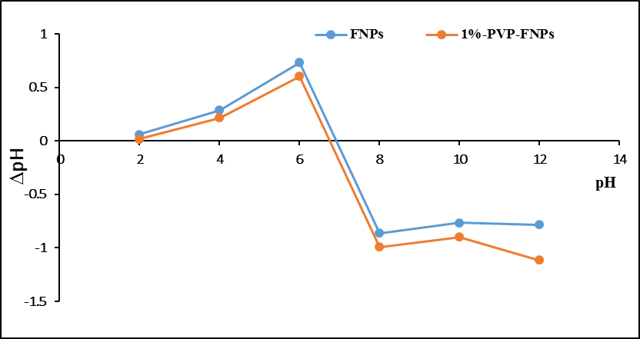
Hình 2. Đồ thị pH_{pzc} của hệ vi hạt FNPs và 1%-PVP-FNPs

3.2 Tương tác giữa các thành phần trong hệ vi hạt
Kết quả phân tích cấu trúc bằng phổ hồng ngoại FT-IR của hệ vi hạt được phối trộn PVP (1%-PVP-FNPs) không khác nhiều so với FNPs. Các đỉnh đặc trưng của PVP như 1750-1660 cm⁻¹ của nhóm chức C=O, 3400-3000 cm⁻¹ dao động giãn N-H, 2970-2820 cm⁻¹ dao động giãn C-H, 1300-1200 cm⁻¹ dao động giãn C-N và 1450-1420 cm⁻¹ dao động uốn C-H [12]. Từ đó có thể thấy rằng có một số đỉnh bị trùng lắp với các đỉnh của amide trong cấu trúc tơ và sự thay đổi cường độ của dao động giãn C-H ở 2970-2820 cm⁻¹ và dao động giãn N-H ở 3400-3000 cm⁻¹ so với phổ FT-IR của FNPs có sự trùng lắp với phổ PVP, cho thấy rằng có sự hiện diện của PVP trong hệ vi hạt. Trên hệ vi hạt FNPs và 1%-PVP-FNPs sau khi hấp phụ có mũi đặc trưng của MG như ở vị trí 1160 cm⁻¹ dao động giãn C-N, 1600-1500 cm⁻¹ dao động C=C trong vòng thơm, 800-700 cm⁻¹ dao động uốn C-H (nhóm methylene). Ngoài ra, các đỉnh đặc trưng của fibroin, PVP và MG bị trùng lặp nhau dẫn đến sự thay đổi cường độ tín hiệu của các mũi trùng lặp. Nhìn chung, phổ FT-IR đã thể hiện được sự tương tác của các thành phần trong cấu trúc hệ vi hạt trước và sau khi hấp phụ, có thể kết luận rằng PVP đã gắn thành công lên hệ vi hạt và có sự hiện diện của MG trong hệ vi hạt sau khi hấp phụ.

Hình 3. Phổ FT-IR của hệ vi trước và sau khi hấp phụ MG

3.3 Ảnh hưởng của nồng độ đầu của MG đến quá trình hấp phụ
Khi tăng nồng độ MG ban đầu đến 80 mg/L thì hiệu suất hấp phụ tối đa của hệ vi hạt FNPs đạt được là 70,57% sau đó giảm xuống 66,30% khi C₀ = 100 mg/L. Ở hệ vi hạt 1%-PVP-FNPs hiệu suất hấp phụ tối đa là 63,14% ở nồng độ 80 mg/L và giá trị này giảm còn 56,75% khi tăng nồng độ MG ban đầu lên 100 mg/L. Bên cạnh đó, dung lượng MG được hấp phụ trên một đơn vị khối lượng chất hấp phụ của hệ vi hạt FNPs tăng từ 12,09 lên 209,31 mg/g và hệ vi hạt 1%-PVP-FNPstăng từ 6,15 lên 96,92 mg/g. Dung dịch ở nồng độ thấp có lượng phân tử MG ít hơn so dung dịch có nồng độ cao, dẫn đến sự chênh lệch nồng độ giữa dung dịch và chất hấp phụ nhỏ nên làm cho việc khuếch tán các phân tử MG vào trong hạt chậm hơn so với dung dịch ở nồng độ cao. Tuy nhiên, khi nồng độ MG ban đầu đạt đến 80 mg/L, có thể các vị trí hấp phụ đã bão hòa dẫn đến hiệu suất hấp phụ giảm. Do đó, chọn nồng độ 80 mg/L để tiến hành các khảo sát tiếp theo.

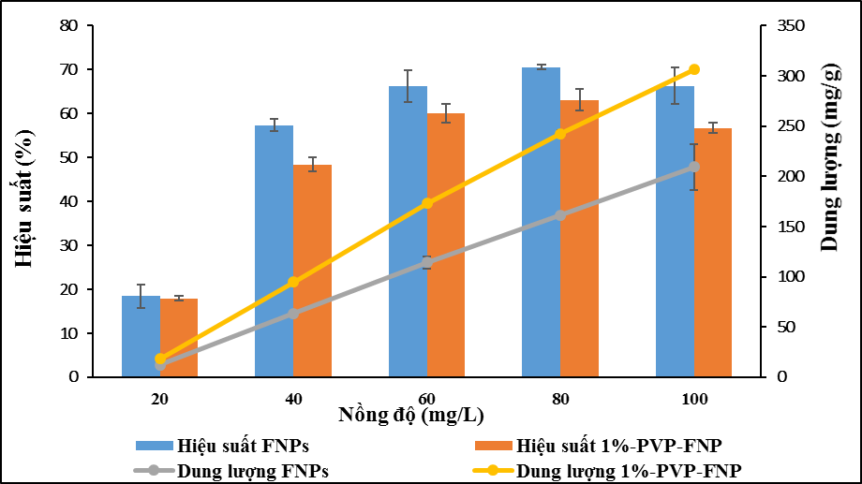

Hình 4. Đồ thị ảnh hưởng nồng độ đến hiệu suất hấp phụ

3.4 Ảnh hưởng của khối lượng vật liệu đến quá trình hấp phụ
Kết quả quá trình khảo sát khối lượng cho thấy mối quan hệ giữa khối lượng hạt và dung lượng hấp phụ là khi khối lượng hạt tăng thì dung lượng hấp phụ giảm. Cụ thể, hệ vi hạt FNPs dung lượng hấp phụ giảm từ 179,57 mg/g còn 29,75 mg/g, với hệ vi hạt 1%-PVP-FNPs giảm từ 115,99 mg/g còn 17,46 mg/g khi tăng khối lượng hạt từ 0.5 lên 6. Điều này là do lượng chất hấp phụ tăng trong khi lượng chất bị hấp phụ không đổi dẫn đến dung lượng giảm.

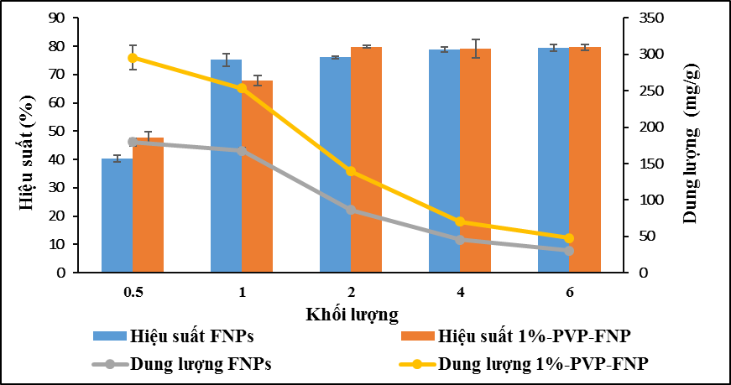
Hình 5. Đồ thị ảnh hưởng khối lượng đến khả năng hấp phụ

3.5 Ảnh hưởng của thời gian đến quá trình hấp phụ
Khảo sát quá trình hấp phụ theo thời gian cho thấy hiệu suất hấp phụ MG tăng khi tăng thời gian hấp phụ từ 1 đến 120 phút. Hệ vi hạt FNPs có hiệu suất hấp phụ MG trong 1 phút đạt được 66,67% và tăng lên 77,26% ở thời điểm 120 phút, với hệ vi hạt 1%-PVP-FNPs có hiệu suất hấp phụ trong 1 phút đạt 69,33% sau 120 phút tăng lên 74,83%. Bên cạnh đó, giai đoạn sau hiệu suất hấp phụ tăng chậm và gần như không có sự thay đổi quá lớn ở giai đoạn 45 phút trở về sau. Điều này có thể được giải thích là các phân tử MG chiếm một lượng lớn các tâm hấp phụ còn trống trên bề mặt chất hấp phụ trong thời gian đầu dẫn đến tăng hiệu suất hấp phụ sau đó số tâm hấp phụ trống ít hơn nên tốc độ hấp phụ chậm và dần đến cân bằng hấp phụ.

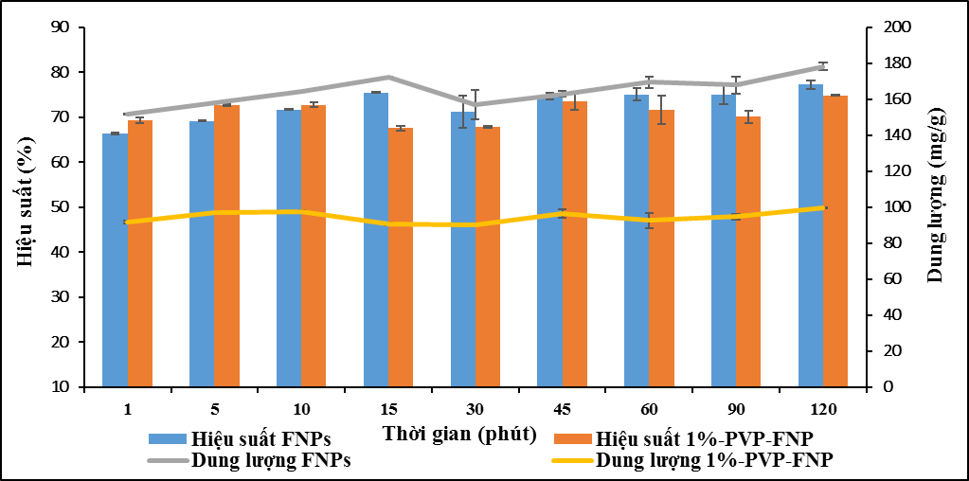

Hình 6. Đồ thị ảnh hưởng của thời gian đến khả năng hấp phụ

3.6 Ảnh hưởng của pH đến quá trình hấp phụ
Kết quả khảo sát pH cho thấy khi tăng pH dung dịch từ 2 lên 8, hiệu suất và dung lượng hấp phụ của hệ vi hạt FNPs tăng từ 21,68% lên 70,79% và 57,34 mg/g lên 159,15 mg/g và hệ vi hạt 1%-PVP-FNPs tăng từ 22,39% lên 74,55% và 28,32 mg/g lên 99,43 mg/g. Điều này cho thấy sự hấp phụ bị ảnh hưởng đáng kể bởi pH dung dịch. Ở pH thấp hơn, có một số lượng lớn các vị trí bề mặt tích điện dương và số tâm hấp phụ tích điện âm ít hơn, khiến cho việc hấp phụ các phân tử MG tích điện dương không thuận lợi do lực đẩy tĩnh điện giữa vị trí hấp phụ tích điện dương và thuốc nhuộm cation. Ngược lại, bề mặt của chất hấp phụ tích điện âm nhiều hơn khi ở pH cao, điều này giúp tăng hiệu suất hấp phụ của dung dịch MG do lực hút tĩnh điện.

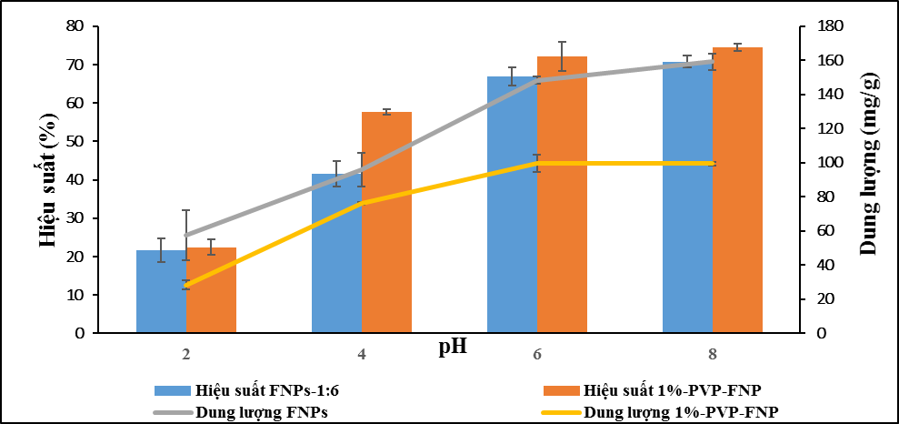

Hình 7. Đồ thị ảnh hưởng của pH đến khả năng hấp phụ

3.7 Cân bằng hấp phụ
Một trong những thông số chủ yếu đánh giá khă năng hấp phụ của vật liệu là xác định mối quan hệ giữa dung lượng hấp phụ và nồng độ chất bị hấp phụ trong điều kiện cân bằng và ở nhiệt độ không đổi. Với kết quả thu được từ ảnh hưởng của nồng độ đầu, tiến hành nghiên cứu cân bằng hấp phụ thep mô hình đẳng nhiệt Langmuir và Freundlich. Kết quả các tham số đẳng nhiệt hấp phụ theo hai mô hình cho thấy mô hình đẳng nhiệt Frendlich có hệ số hồi quy tuyến tính cao hơn so với Langmuir. Cụ thể, hệ vi hạt FNPs và 1%-PVP-FNPs có R² lần lượt là 0,814 và 0,8319. Cho thấy rằng quá trình hấp phụ MG bằng hệ vi hạt FNPs và 1%-PVP-FNPs mang tính thuận nghịch, năng lượng hấp phụ trên bề mặt là không đồng nhất, có sự tương tác giữa các phân tử MG và bề mặt hệ vi hạt có thể là hấp phụ đa lớp.
Kết quả xây dựng mô hình đẳng nhiệt từ thực nghiệm cho thấy hằng số Temkin của hệ vi hạt FNPs và 1%-PVP-FNPs lần lượt là 0,0062 và 0,0217 kJ/mol. Với giá trị nhiệt hấp phụ nhỏ có thể chỉ ra rằng đây là quá trình hấp phụ vật lí. Bên cạnh đó sự phụ thuộc của lnq_{e} vào $ε$² ở D-R xác định được các hằng số đẳng nhiệt theo mô hình đẳng nhiệt D-R. Các giá trị năng lượng E cho quá trình hấp phụ MG của FNPs và 1%-PVP-FNPs được xác định lần lượt là 0,0483 và 0,1569 kJ/mol. Với E có giá trị rất thấp nhỏ hơn 8 kJ/mol, cho thấy rằng quá trình hấp phụ MG trên bề mặt FNPs 1%-PVP-FNPs là quá trình hấp phụ vật lý tương tác của chất hấp phụ và chất bị hấp phụ chủ yếu là các tương tác tĩnh điện, lực van der Waals.

Hình 8. Mô hình đẳng nhiệt (A) Langmuir, (B) Freundlich, (C) D-R, (D) Tempkin
Bảng 2. Các thông số đẳng nhiệt hấp phụ Temkin và D-R của FNPsvà 1%-PVP-FNPs

 | FNPs |  | 1%-PVP-FNPs
 | Temkin | D-R | Temkin | D-R
b_{T} | 0,0062 | - | 0,0217 | -
$$β$$ | - | 214,10 | - | 20,301
E | - | 0,0483 | - | 0,1569
R² | 0,9937 | 0,9020 | 0,9760 | 0,8719
 | Langmuir | Freundlich | Langmuir | Freundlich
q_{max} (mg/g) | 12,44 | - | 14,25 | -
K_{L} (L/mg) | 0,037 | - | 0,023 | -
K_{F} (mg/g) | - | 0,000037 | - | 0,0032
n | - | 0,21 | - | 0,34
R² | 0,4937 | 0,814 | 0,4634 | 0,8319

3.8 Động học hấp phụ
Các tham số của phương trình giả định bậc 1 và bậc 2 của quá trình hấp phụ MG bằng hệ vi hạt FNPs và 1%-PVP-FNPs cho thấy rằng hệ số hồi quy R² của phương trình động học bậc 2 rất cao, dung lượng hấp phụ tính toán theo phương trình khá phù hợp với dung lượng thực nghiệm. Từ các yếu tố trên có thể kết luận cả hai hệ vi hạt hấp phụ MG tuân theo phương trình động học bậc 2. Hệ số góc phương trình biểu kiến bậc 2 là tương đối nhỏ cho thấy khả năng hấp phụ của MG là khá tốt và tốc độ hấp phụ lớn. Với hệ số góc càng nhỏ thì khả năng hấp phụ càng nhanh. Cụ thể rằng, khi giữ t ở một thời gian nhất định thì hệ số góc càng nhỏ sẽ kéo theo tỉ lệ t/q_{t} càng nhỏ mà đại lượng này tỉ lệ nghịch với q_{t} cho nên khi hệ số góc nhỏ sẽ làm tăng dung lượng hấp phụ, tăng tốc độ hấp phụ của các vật liệu hấp phụ. Vì thế việc xác định các phương trình động học rất quan trọng trong quá trình hấp phụ. Từ đó, dự đoán khả năng hấp phụ của các vật liệu là nhanh hay chậm. Đối với mô hình hấp phụ MG của hai hệ vi hạt cho thấy tốc độ hấp phụ rất nhanh, điều này đúng với kết quả thực nghiệm thu được, trong 1 phút đầu tiên hiệu suất hấp phụ trên 60%.

Hình 9. Động học hấp phụ (A) bậc 1, (B) bậc 2

Bảng 3. Giá trị tham số của phương trình động học bậc 1 và bậc 2
Bậc 1 | a | b | q_{e}  (mg/g) | k₁  (g/mg.p) | R²
FNPs | -0,0079 | 1,3384 | 3,81 | -0,0079 | 0,5773
1%-PVP-FNPs | -0,0037 | 0,7890 | 2,20 | -0,0037 | 0,217
Bậc 2 | a | b | q_{e}  (mg/g) | k₂  (g/mg.p) | R²
FNPs | 0,0057 | 0,0081 | 175,44 | 0,0003 | 0,9978
1%-PVP-FNPs | 0,0102 | 0,0109 | 98,04 | 0,0010 | 0,9981

Kết luận
Nghiên cứu tổng hợp thành công hệ vi hạt fibroin phối trộn polymer PVP ứng dụng hấp phụ thuốc nhuộm MG. Hệ vi hạt có kích thước không polymer có kích thước 136 nm, hệ vi hạt phối trộn polymer có kích thước 578 nm. Quá trình hấp phụ diễn ra nhanh chóng với hiệu suất hấp phụ trên 70% và tuân theo mô hình động học bậc 2.

Tài liệu tham khảo
- Y. Zhao, X. Liu, W. Li, S. Pei, Y. Ren, X. Li, C. Qu, C. Wu, J. Liu. Efficient and selective adsorption of cationic dye malachite green by Kiwi-Peel-Based biosorbents, Molecules, 2023, 28, 5310
- M. Kadhom, N. Albayati, H. Alalwan, M. Al-Furaiji. Removal of dyes by agricultural waste, Sustainable Chemistry and Pharmacy, 2020, 16, 100259
- P. T. B. Nghi, T. B. Huy, H. N. T. Tân, Đ. H. Giao. Nghiên cứu sử dụng vật liệu Cu/ZIF làm xúc tác xử lý malachite green với sự có mặt của hydrogen peroxide, Tạp chí Khoa học Đại học cần Thơ, 2023, 59, 81–89.
- A. Hashem, S. A. Mahmoud, R. A. Geioushy, O. A. Fouad. Adsorption of malachite green dye over synthesized calcium silicate nanopowders from waste materials, Materials Science and Engineering: B, 2023, 295, 116605
- Y. Wang, W. Li, H. Ma, W. Guo, and H. Jiang, “Adsorption of malachite green by calcined kaolin as adsorbent: optimization, thermodynamic and kinetics studies,” J. Phys.: Conf. Ser, 2022, vol. 2343, no. 1, p. 012026
- Y. Wang, W. Li, H. Ma, W. Guo, H. Jiang. Adsorption of malachite green by calcined kaolin as adsorbent: optimization, thermodynamic and kinetics studies, J. Phys.: Conf. Ser, 2022, vol. 2343, no. 1, p. 012026
- C. T. Umeh, A. B. Akinyele, N. H. Okoye, S.S. Emmanuel, K. O. Iwuozor, I. P. Oyekunle, J. O. Ocheje, J. O. Ighalo. Recent approach in the application of nanoadsorbents for malachite green (MG) dye uptake from contaminated water: A critical review,” Environmental Nanotechnology, Monitoring & Management, 2023, vol. 20, p. 100891
- D. T. Pham, N. Saelim, and W. Tiyaboonchai. Alpha mangostin loaded crosslinked silk fibroin-based nanoparticles for cancer chemotherapy, Colloids and surfaces. B, Biointerfaces, 2019, vol. 181, pp. 705–713
- D. T. Pham, N. Saelim, and W. Tiyaboonchai. Crosslinked fibroin nanoparticles using EDC or PEI for drug delivery: physicochemical properties, crystallinity and structure, Journal of Materials Science, 2018, vol. 53, 14087–14103
- K. M. Koczkur, S. Mourdikoudis, L. Polavarapu, and S. E. Skrabalak. Polyvinylpyrrolidone (PVP) in nanoparticle synthesis, Dalton Trans, 2015, vol. 44, 41, 17883–17905,
- Ebtehal A. Al-Maliky, Hatem A. Gzar, Mohammed G. Al-Azawy, Determination of Point of Zero Charge (PZC) of Concrete Particles Adsorbents, IOP Conference Series: Materials Science and Engineering, 2021, 1184 012004
- A. Safo, M. Werheid, C. Dosche, M. Oezaslan, The role of polyvinylpyrrolidone (PVP) as a capping and structure-directing agent in the formation of Pt nanocubes, Nanoscale Adv, 2019, 1, 3095-3106

